KẾ HOẠCH BÀI DẠY
Môn học: Toán
Tên bài học: Hình hộp chữ nhật, hình lập phương (t1) ; Tiết: 103
Thời gian thực hiện: 07/02/2025

I. Yêu cầu cần đạt
  - HS nhận biết và mô tả được hình dạng của hình hộp chữ nhật và hình lập phương, nhận biết hình khai triển của các hình này.
  - Vận dụng giải quyết được một số vấn đề về lắp ghép, tạo hình, tính toán.
  - HS có cơ hội phát triển các năng lực tư duy và lập luận toán học; mô hình hoá toán học; sử dụng công cụ, phương tiện học toán; giao tiếp toán học; giải quyết vấn đề toán học và các phẩm chất trách nhiệm, chăm chỉ, nhân ái.

II. Đồ dùng dạy học
GV: Một số đồ dùng (vật thật) cho phần Khởi động; mô hình, hình vẽ dùng cho nội dung bài học và các bài luyện tập (nếu cần).
HS: Một số đồ dùng (vật thật) cho phần Khởi động; mô hình, đồ dùng để dùng cho các bài thực hành và luyện tập (nếu cần).
III. Các hoạt động dạy học chủ yếu
HOẠT ĐỘNG GV | HOẠT ĐỘNG HS
I. Khởi động
GV có thể tổ chức cho HS chơi trò chơi
“Tôi bảo”.
Yêu cầu HS đặt các đồ vật mà các em | HS đặt các đồ vật mà các em mang theo lên
mang theo lên bàn ® GV lần lượt giới | bàn.
thiệu tên gọi mới của các khối: hình hộp
chữ nhật, hình lập phương.
Ví dụ: Hộp sữa em uống hằng ngày có
dạng hình hộp chữ nhật, …
GV yêu cầu HS để lại trên bàn những đồ | HS để lại trên bàn những đồ vật có dạng hình
vật có dạng hình hộp chữ nhật ở bên trái, | hộp chữ nhật ở bên trái, những đồ vật có dạng
những đồ vật có dạng hình lập phương ở | hình lập phương ở bên phải và cất những đồ
bên phải và cất những đồ vật còn lại vào hộc bàn, nói số mặt, số cạnh, số đỉnh của | vật còn lại vào hộc bàn  ® HS nói số mặt, số cạnh, số đỉnh của hình
hình hộp chữ nhật, hình lập phương. | hộp chữ nhật, hình lập phương.
GV có thể Hỏi nhanh – Đáp gọn giúp HS
nhắc lại:
Hình hộp chữ nhật/Hình lập phương có: | HS vừa trả lời vừa chỉ vào hình, lần lượt đếm.
– Bao nhiêu đỉnh? | 8
– Bao nhiêu cạnh? | 12
– Bao nhiêu mặt? | 6
…  ® Giới thiệu bài. | …
II. Khám phá, hình thành kiến thức mới: Hình hộp chữ nhật, hình lập phương
- Hình hộp chữ nhật  - GV trình chiếu (hoặc treo) hình vẽ cho HS quan sát và vấn đáp giúp HS nhận biết các cặp mặt đối diện của hình hộp chữ nhật.  - GV dùng mô hình hình hộp chữ nhật trong bộ ĐDDH, chỉ vào các mặt của hình hộp chữ nhật và giới thiệu: Đây là mặt đáy của hình hộp chữ nhật.  - Tương tự, GV giới thiệu bốn mặt bên của  hình hộp chữ nhật.  - GV cho HS thảo luận để nhận biết: Hình hộp chữ nhật có mấy mặt đáy và mấy mặt bên.  - Khi trình bày, GV khuyến khích HS vừa nói, vừa chỉ vào các mặt của hình hộp chữ nhật và đếm.  Kết luận: Hình hộp chữ nhật có 2 mặt đáy và 4 mặt bên.  - GV cho HS mở hình hộp chữ nhật ra, quan sát, (GV cũng có thể trình chiếu hoặc treo hình vẽ cho HS quan sát) và vấn đáp giúp HS nhận biết:  - Các mặt của hình hộp chữ nhật có điểm gì chung?  - Những mặt nào của hình hộp chữ nhật  bằng nhau?  Kết luận: Các mặt của hình hộp chữ nhật đều là hình chữ nhật. Các mặt đối diện của hình hộp chữ nhật bằng nhau. | – HS hoạt động nhóm bốn, sử dụng mô hình hình hộp chữ nhật trong bộ ĐDHT.  - ABCD và MNPQ;  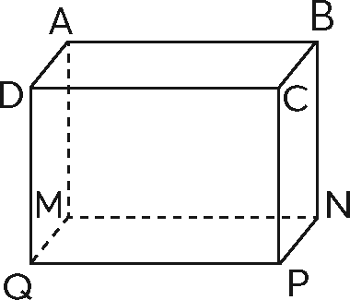  - ABNM và DCPQ;  - AMQD và BNPC.  – HS làm theo và lặp lại.  - HS thảo luận để nhận biết: hình hộp chữ nhật có mấy mặt đáy và mấy mặt bên.  - HS vừa nói, vừa chỉ vào các mặt của hình hộp chữ nhật và đếm.  HS lặp lại.  - HS mở hình hộp chữ nhật ra, quan sát,  nhận biết:  - Đều là hình chữ nhật.  - Các mặt đối diện bằng nhau.  HS lặp lại.

– GV trình chiếu (hoặc treo) hình vẽ lên cho HS quan sát, cho HS thảo luận và vấn đáp giúp HS nhận biết các kích thước của hình hộp chữ nhật  ® Khi trình bày, khuyến khích HS kết hợp sử dụng mô hình hình hộp chữ nhật. | – HS quan sát, thảo luận, nhận biết các kích thước của hình hộp chữ nhật:  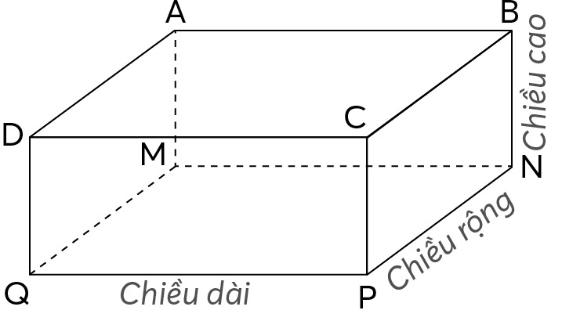  - Chiều dài;  - Chiều rộng;  - Chiều cao.
HS vừa nói, vừa chỉ vào các cạnh để xác định kích thước.
Ví dụ:
Kết luận: Hình hộp chữ nhật có ba kích thước là: chiều dài, chiều rộng và chiều cao. | HS lặp lại.
b) Hình lập phương  Có thể tiến hành tương tự như hoạt động về hình hộp chữ nhật.  – GV có thể gợi ý:  - Hình lập phương có mấy cặp mặt đối diện?  - Hình lập phương có mấy mặt đáy, mấy mặt bên?  - Các mặt của hình lập phương có điểm gì chung?  - Những mặt nào của hình lập phương bằng nhau?  - Hình lập phương có mấy kích thước?  ® Khi trình bày, khuyến khích HS kết hợp sử dụng mô hình hình lập phương (vừa nói, vừa chỉ vào mô hình).  Kết luận: Hình lập phương có 6 mặt là các hình vuông bằng nhau.  Lưu ý: GV có thể vận dụng phương pháp nhóm các mảnh ghép tổ chức cho HS khám phá kiến thức đồng thời cả hai hình.  Bước 1: Nhóm chuyên gia Bước 2: Nhóm chia sẻ | – HS hoạt động nhóm bốn, sử dụng mô hình hình lập phương trong bộ ĐDHT, thảo luận theo gợi ý của GV và nhận biết:  - 3  - 2 mặt đáy, 4 mặt bên.  - Đều là hình vuông.  - Tất cả đều bằng nhau.  - 3 kích thước bằng nhau.  HS vừa nói, vừa chỉ vào mô hình. HS lặp lại.  Nhóm lẻ: Hình hộp chữ nhật. Nhóm chẵn: Hình lập phương.  Các nhóm thảo luận theo gợi ý của GV.  Tạo nhóm có đầy đủ các thành viên của cả hai nhóm (lẻ và chẵn)  ® HS chia sẻ với nhau kiến thức vừa tìm hiểu được  ® Rút ra kết luận.
III. Luyện tập – Thực hành
Thực hành  Bài 1:  Nếu có điều kiện thì có thể coi đây là bài thực hành làm mô hình hình lập phương.  - GV trình chiếu (hoặc treo) hình vẽ cho HS quan sát, nêu các bước thực hiện.  - Khi sửa bài, GV có thể tổ chức cho HS chơi “Ai nhanh hơn”. | - HS (nhóm bốn) nhận biết yêu cầu và thảo luận cách thức GQVĐ.  Thi đua theo nhóm bốn: Mỗi em thực hiện một bước.  Nhóm nào xong đầu tiên, cắt rồi xếp đúng và đẹp thì thắng cuộc.  - Các nhóm kiểm tra, nhận xét.
IV. Vận dụng – Trải nghiệm
Luyện tập  Bài 1:  - GV cho HS đọc yêu cầu.  - Sửa bài, GV cho HS trình bày theo nhóm (mỗi nhóm/câu), khuyến khích HS nói cách làm. | - HS đọc yêu cầu.  - HS thảo luận (nhóm đôi) tìm hiểu bài, tìm cách làm: Xác định màu của mặt đáy.  - HS làm cá nhân rồi chia sẻ trong nhóm. Hình 1: Hai mặt đáy có màu xanh.  Hình 2: Hai mặt đáy có màu vàng. Hình 3: Hai mặt đáy có màu hồng.  - HS nói cách làm.  Ví dụ: Hình 1 mặt đáy có màu xanh (vì màu của mặt đáy trên là màu xanh).  …
IV. Điều chỉnh sau bài dạy
…………………………………..…………………………………………………..
……………………………………………………………………………………….……………………………………………………………………………………….

